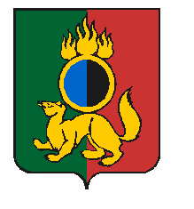

**АДМИНИСТРАЦИЯ МУНИЦИПАЛЬНОГО ОКРУГА ПЕРВОУРАЛЬСК**

**ПОСТАНОВЛЕНИЕ**

|  |  |  |
| --- | --- | --- |
| 05.09.2025 | № | 2334 |

г. Первоуральск

О внесении изменений в состав

межведомственной комиссии

по охране труда муниципального

округа Первоуральск

В связи с кадровыми изменениями, руководствуясь Уставом муниципального округа Первоуральск, Администрация муниципального округа Первоуральск

ПОСТАНОВЛЯЕТ:

1. Внести изменения в состав межведомственной комиссии по охране труда муниципального округа Первоуральск, утвержденный постановлением Администрации муниципального округа Первоуральск от 15 мая 2017 года № 1008 «Об утверждении Положения о межведомственной комиссии по охране труда муниципального округа Первоуральск», утвердив в новой редакции согласно приложению.

2. Настоящее постановление разместить на официальном сайте муниципального округа Первоуральск.

3. Контроль за исполнением настоящего постановления возложить на заместителя Главы муниципального округа Первоуральск по взаимодействию с органами государственной власти и общественными организациями В.А. Таммана.

|  |  |
| --- | --- |
| Глава муниципального округа Первоуральск | И.В. Кабец |